መርድእ

ENGEL 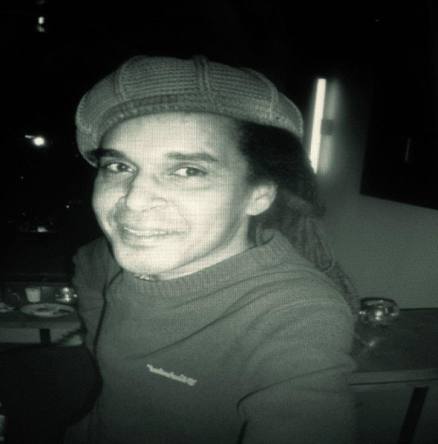 j0341026

ፊልሞን ጴጥሮስ Filmon Petros

ኣቶ ፊልሞን ጴጥሮስ ኣብ መበል 45 ዓመቱ ብሕማም ምኽንያት ብዕለት 27.11.2012 ካብዛ ዓለም ብሞት ተፈልዩ።

ናይ ቀብሪ ስነስርዓት ንሰኑይ ዕለት 3.12.2012 ኣብ ከተማ ሙንሽን ክፍጸም ስለዝኾነ ንኹሉ ቤተሰብን ፈታውን ብሓባር ንሕብር።

ሰዓት. 12.00 ድ.ቀ

ቦታ. ኖርድፍሪድሆፍ Nordfriedhof

Nordfriedhof Haupteingang

Ungerer Str 140

Gott der Herr nahm am 27.11.2012 nach schwerer Krankheit unser Filmon zu sich.

Die Beerdigung findet am Montag den 3.12.2012 um 12.00 Uhr auf dem Nordfriedhof statt.

ኤልሳ ሶሎሞን In stiller Trauer:

ምስ ስድራቤት Ivona , Elsa und Jimoh